认证审核报告审批页
项目编号 | 1123-2021-SA
受审核方名称 | 北京中环高科环境治理有限公司
注册地址 | 北京市平谷区大兴庄镇顺福路81号-1904
经营地址 | 北京市海淀区学清路9号汇智大厦A座1102
审核类型 | S：初审
认证范围 | S:仪器仪表（环保监测设备类）与在线监测系统（废气、废水、地表水、环境空气类）及信息化系统的研发、销售及售后服务。（销售的技术支持、配送安装、维修服务、退换货、投诉处理）（五星级）
服务认证等级（适用时） | □十星级□九星级 □八星级 □七星级 □六星级  □五星级 □四星级 □三星级 □达标级
评审人员签字 | 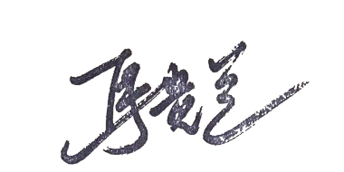
认证决定结论 | ■案卷符合要求，可以认证注册/保持  □案卷不符合要求，不可以认证注册/保持
认证决定人员签字 |  | 日期 | 2021-11-10
机构总经理审批意见 | ■认证流程符合要求，可以认证注册/保持  □认证流程不符合要求，不可以认证注册/保持
总经理签字 | 

